муниципальное бюджетное общеобразовательное учреждение
города Ростова – на – Дону «Школа № 82
имени Героя России Першикова Василия Анатольевича»

Тема рабаты: «Их именами названы улицы города»

Подготовила:
Лысикова Мария Владимировна
ученицася 5 « Б» класса
МБОУ «Школа№ 82»

Руководитель:
Елисеева Татьяна Петровна

School82rostov@mail.ru

г. Ростов-на-Дону
2019

Оглавление

I |  | Введение | 1
II |  | Основная часть
 | 1 | Улица Фурманова | 3
 | 2 | Улица имени Олег Кошевого | 4
 | 3 | Улица имени Иссы Александровича Плиева | 5
 | 4 | Памятник лейтенанту | 6
III |  | Заключение | 6
IV |  | Список используемой литературы | 7
V |  | Приложение | 8

Трудно представить современным детям, что каждая улица и каждый дом родного города хранить святую история, память о героях былых времен. Мы часто не замечаем на аншлагах зданий фамилии этих героев.
Цель моей работы обратить внимание, напомнить всем, о том, что это не просто имена, которыми названы улицы. За этими именами – живая история легенда.
В работе каждая глава раскрывает историю названия улиц, рядом с которыми расположена моя школа, дом моей семьи.
Начало работы посвящена легендарному участнику гражданской войны, писателю Фурманову Дмитрию Андреевичу ,который сражался на фронтах Гражданской войны ( был комиссаром Чапаевский дивизии, начальником политуправления Туркестанского фронта и др.). После окончания войны Фурманов – писатель. Наиболее значительные произведения Фурманова, повести «Красный десант», «В восемнадцатом году», романы «Чапаев» и «Мятеж».
Страницы исследования рассказывают о молодом человеке- герое Олеге Кошевом, героически погибшем в борьбе за Родину в 1943 году.
Моё внимание привлекла улица И.А. Плиева который прошёл всю войну от 1941 до 1945 года. Был участником советско-японской войны 1945 года в должности командира конно-механизированной группы Забайкальского фронта. С апреля 1958 года – командующий войсками Северокавказского военного округа.
Особенно помогали в исследовании разделы музея школы, военные фотографии, заметки и личные вещи героев. Материал работы построен и на изучении литературы о родном городе.

- Улица Фурманова.
Земля давно залечила свои раны, заросли воронки от бомб и снарядов, солдатские треугольники не спешат по военным дорогам, но мы помним, что мир достигнут благодаря солдату Великой отечественной.
И сегодня я, Лысикова Мария, ученица 4 класса 82 школы, приглашаю Вас совершить виртуальное путешествие по улицам микрорайона моей школы.
Местные жители и сейчас называют улицы вокруг школы № 82 посёлком.
Поселок ( раньше он носил название Северный) основан на пересечении трех формирующихся его улиц: Нариманова (ее левая часть), Фурманова, Евдокимова. Эти три улицы идут параллельно. Мы проходим с Вами по центральной улице поселка Северный по улице Фурманова.
Улица названа в честь знаменитого участника гражданской войны.
Фурманов Дмитрий Андреевич (1891-1926), русский писатель, участник Гражданской войны. Родился в крестьянской семье.
В 1912-1914 гг. учился на филологическом факультете Московского университета. В годы 1-й мировой войны был братом милосердия.
В 1917-1918 гг. — участвовал в революционных событиях в городе Иваново-Вознесенск.
В1919-1921 гг. Дмитрий Андреевич Фурманов — на фронтах Гражданской войны (комиссар Чапаевской дивизии, начальник политуправления Туркестанского фронта и др.).
С 1921г. жил в Москве. В 1924г. окончил факультет общественных наук 1-го МГУ.
Еще во время гражданской войны Дмитрий Андреевич пробовал описывать те события, участником которых был. Так появились его произведения : повести «Красный десант», «В восемнадцатом году», романы «Чапаев» и «Мятеж».
В нашей школе многие годы проходили встречи с ветеранами Великой Отечественной войны, сражавшихся в рядах дивизии имени В. И. Чапаева. Роман «Чапаев» был одним из главных экспонатов музея школы. Поэтому многие ученики были хорошо знакомы с его содержанием, Образ Чапаева, нарисованный Фурмановым во всей сложности, — широкое обобщение противоречивых и в то же время подлинно героических свойств русского народа.
Произведения Фурманова переведены на языки народов СССР и иностранные языки, инсценированы и экранизированы. Писатель - герой награжден орденом Красного Знамени.

- Улица имени Олега Кошевого.
Проходим по переулкам, перерезающим три главных артерии Северного посёлка. Это Ялтинский, на котором стоит мой дом. Доходим до улицы Кошевого и видим мемориальную доску с надписью: « Улица названа именем героя Советского Союза Олега Кошевого, комиссара молодогвардейцев, героически погибшего в борьбе за Родину в 1943 году».
Он родился в городе Прилуки Черниговской области (Украина) в семье служащего. Война застала Олега учеником 8-го класса Краснодонской школы. Он стал одним из организаторов подпольной антифашистской комсомольской организации "Молодая гвардия", был членом штаба, а впоследствии - комиссаром.
Для меня слово «комиссар» долго было непонятным. Но взрослые пояснили, что человек, занимающий такую должность помогал командиру воинской части.
Олег Кошевой в свои молодые годы был руководителем диверсий против немецко-фашистских оккупантов. После страшных пыток, вместе с другими комсомольцами, 9 февраля 1943 г. был расстрелян в гремучем лесу неподалеку от города.

- Улица имени Иссы Александровича Плиева.

Мы продолжаем нашу экскурсию и направляемся к улице Иссы Александровича Плиева. Он родился в селе Старый Батакоюрт Правобережного района Республики Северная Осетия. Осетин. Прошёл всю войну от19 41 до 1945 годов, умело командуя войсками, за что и получал награды и звания.
Участник советско-японской войны 1945 года в должности командира конно-механизированной группы Забайкальского фронта. С апреля 1958 года – командующий войсками Северо-Кавказского военного округа.
В 1968г жил в нашем городе. Его именем названа улица не только в Ростове, но и во Владикавказе, Одессе. И в каждом городе, на каждой улице, которая носит гордое имя И.А. Плиева есть мемориальная доска.

- Памятник лейтенанту.

А сейчас мы с вами находимся на пересечении улиц Краснокурсантской и Пирогова, у памятника- могилы. Читаем надпись: « Здесь 22 июля 1942 г. при защите г. Ростова- на- Дону от немецко – фашистских захватчиков погиб лейтенант Николай Голопузов. 1942 год.».
По словам очевидца ( интервью нам дал житель Иванов П.П., 1933 г.р. это были саамы страшные годы войны. Бойцы красной армии защищали каждую пядь земли. Бои шли за каждый клочок земли, улицу, дом вот она улица Краснокурсантская.
По словам очевидцев, самая широкая и зеленая улица поселка, вся изрыта минами, снарядами, и вражескими танками. На углу большая воронка рядом брошенное разбитое оружие, гильзы. Быть может последних снарядов. К сожалению, нет фото, документов, но есть живая память.
Скромный монумент, поставленный жителями улицы. Каждый год ученики нашей школы проводит митинг памяти

К сожалению, наше путешествие подходит к концу. Сегодня рассказать обо всех героях, чьими именами названы улицы поселка Северный трудно.
Но я думаю, что пройдёт время и я продолжу с друзьями, с родителями, совершать не виртуальное, а самое настоящее путешествие. И помогут мне в этом материалы музея школы, страницы книг о родном городе.

Список использованной литературы

1. Я родом из войны. Очерки – Ростов-на-Дону, 2012.
2.Куценко, В. «Выхожу на цель»/ В. Куценко// Молот.- 2001.- 13 февр.-
3.Точков, А. Второе освобождение Ростова
4. Горявин, В. Слава освободителям Ростова в феврале 1943 года!/ В. Горявин 2010
5.Антипова, О. "Мы знаем войну не по учебникам 2004
6. А так же многие интернет источники о военной истории Ростова-на-Дону.

Приложение

- Микрорайон школы № 82

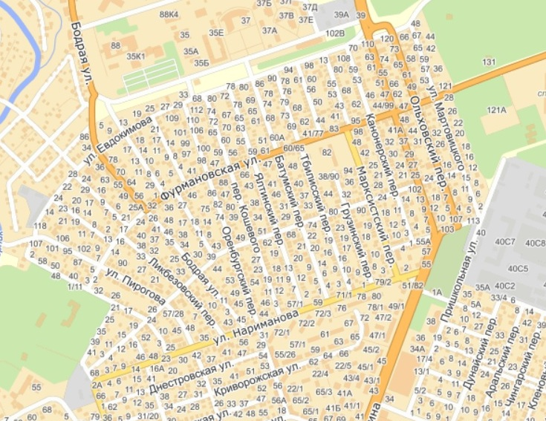

Фурманов Дмитрий Андреевич

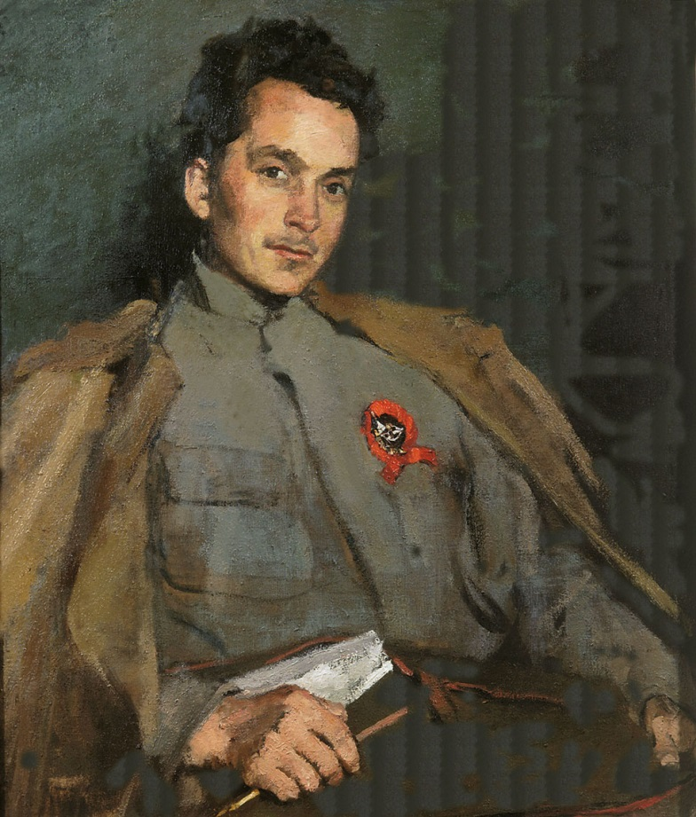

3.Олег Кошевой
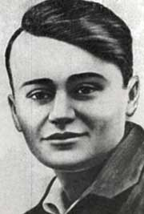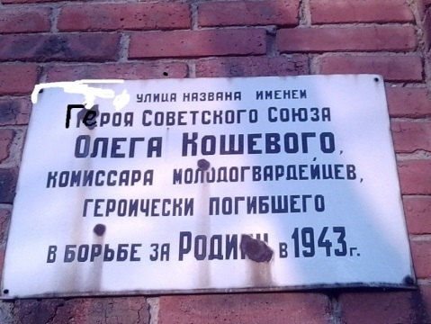

4.Исса Плиев

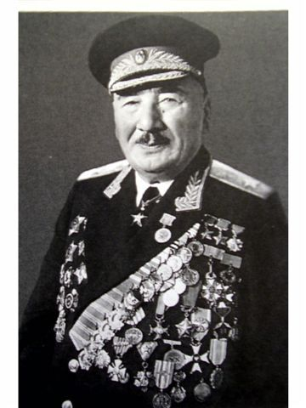

- Памятник Николая Голопузова.

